À SECRETARIA DE ASSUNTOS LEGISLATIVOS, PARA PROVIDÊNCIAS

**07/02/2024**

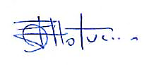

PRESIDENTE

Senhor Presidente,

Senhores Vereadores,

**INDICO** a Vossa Excelência, na forma regimental, que seja oficiado ao Senhor Prefeito Municipal, para que este determine ao Departamento competente desta Municipalidade que promova estudos visando à possibilidade de **adequar o muro do campo situado na Rua Napoleão Bonaparte, próximo ao número 142, mediante a instalação de grades e alambrados, a fim de proporcionar visibilidade do campo a partir do lado externo.** *Obs.: Foto em anexo.*

**JUSTIFICATIVA:** Tal solicitação se faz urgente e necessária, haja vista que nos dias de realização de jogos, a capacidade da arquibancada do campo revela-se insuficiente para acomodar todos os espectadores. Como consequência, muitas pessoas optam por assistir às partidas a partir da calçada no lado externo do campo.

Diante desse cenário, torna-se necessária a abertura do muro por meio da instalação de grades e alambrados, propiciando uma visão desimpedida do interior do campo. Essa medida visa proporcionar uma experiência mais acessível e agradável aos espectadores, permitindo que desfrutem plenamente dos eventos esportivos que ali ocorrem.

Certo de poder contar com o apoio do Senhor Chefe do Executivo Municipal nesta solicitação, agradeço antecipadamente.

Câmara Municipal de Caieiras, 15 de janeiro de 2024.

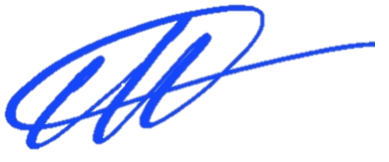

Vereador **Micael Fernando dos Santos**

MICAEL

